2010年普通高等学校招生全国统一考试（湖南卷）
数学（理工农医类）
一、选择题：本大题共8小题，每小题5分，共40分．在每小题给出的四个选项中，只有一项是符合题目要求的．[来源:Z#xx#k.Com]
1．已知集合，，则
A． B． C． D．
2．下列命题中的假命题是
A．， B．，[来源:Z&xx&k.Com]
C．， D．，
3．极坐标方程和参数方程（t为参数）所表示的图形分别是
A．圆、直线 B．直线、圆[来源:学+科+网]C．圆、圆 D．直线、直线
4．在中，，，则等于
A． B． C．8 D．16
5．等于 A． B． C． D．
6．在中，角A，B，C所对的边长分别为a，b，c．若，，则[来源:学_
A．a＞b B．a＜b C．a=b D．a与b的大小关系不能确定
7．在某种信息传输过程中，用4个数字的一个排列（数字允许重复）表示一个信息，不同排列表示不同信息，若所用数字只有0和1，则与信息0110至多有两个对应位置上的数字相同的信息个数为
A.10 B.11 C.12 D.15
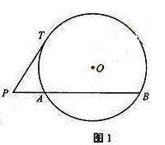
8．用表示两数中的最小值.若函数的图像关于直线对称，则的值为 A． B．2 C． D．1
二、填空题：本大题共7小题，每小题5分，共35分．把答案填在答题卡中对应题号后的横线上．
9．已知一种材料的最佳加入量在110g到210g之间．若用0.618法安排实验，则第一次试点的加入量可以是 g．
10．如图1所示，过外一点P作一条直线与交于A,B两点．已知PA=2，点P到的切线长PT=4，则弦AB的长为 ．
11．在区间上随机取一个数，则的概率为 ．
12．图2是求的值的程序框图，则正整数 ．
13．图3中的三个直角三角形是一个体积为20的几何体的三视图，则 ．
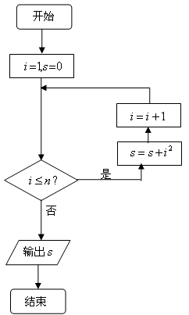
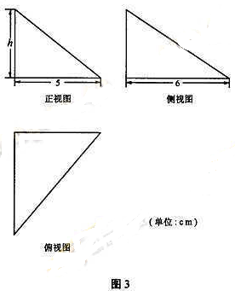

14．过抛物线的焦点作斜率为1的直线与该抛物线交于两点，在轴上的正射影分别为．若梯形的面积为，则 ．
15．若数列满足：对任意的，只有有限个正整数使得成立，记这样的的个数为，则得到一个新数列．例如，若数列是，则数列是．已知对任意的，，则 ，
．
三、解答题：本大题共6小题，共75分．解答应写出文字说明、证明过程或演算步骤．
16．（本小题满分12分）
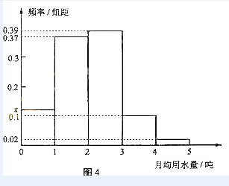
已知函数．
（Ⅰ）求函数的最大值；（Ⅱ）求函数的零点的集合.
17．（本小题满分12分）
图4是某城市通过抽样得到的居民某年的月均用水量（单位：吨）的频率分布直方图.[来源:学.科.网]
（Ⅰ）求直方图中的值.
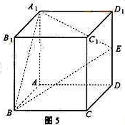
（Ⅱ）若将频率视为概率，从这个城市随机抽取3位居民（看作有放回的抽样），求月均用水量在3至4吨的居民数的分布列和数学期望.
18．（本小题满分12分）
如图5所示，在正方体中，E是棱的中点.
（Ⅰ）求直线BE的平面所成的角的正弦值；
（Ⅱ）在棱上是否存在一点F，使平面？证明你的结论.
19．（本小题满分13分）
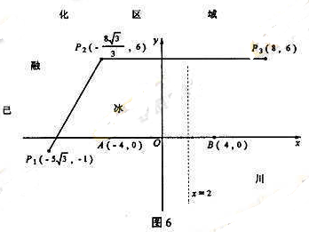
为了考察冰川的融化状况，一支科考队在某冰川上相距8km的A，B两点各建一个考察基地．视冰川面为平面形，以过A，B两点的直线为x轴，线段AB的垂直平分线为y轴建立平面直角坐标系（图6）．在直线的右侧，考察范围为到点B的距离不超过km的区域；在直线的左侧，考察范围为到A，B两点的距离之和不超过km的区域．
（Ⅰ）求考察区域边界曲线的方程；
（Ⅱ）如图6所示，设线段，是冰川的部分边界线（不考虑其他边界），当冰川融化时，边界线沿与其垂直的方向朝考察区域平行移动，第一年移动0.2km，以后每年移动的距离为前一年的2倍，求冰川边界线移动到考察区域所需的最短时间．

20.（本小题满分13分）
已知函数对任意的，恒有.
（Ⅰ）证明：当时，；
（Ⅱ）若对满足题设条件的任意b，c，不等式恒成立，求M的最小值.
21．（本小题满分13分）
数列中，是函数的极小值点.
（Ⅰ）当时，求通项；
（Ⅱ）是否存在，使数列是等比数列？若存在，求的取值范围；若不存在，请说明理由.

2010年湖南省高考数学试卷（理科）
参考答案与试题解析

一、选择题（共8小题，每小题5分，满分40分）
1．（5分）（2010•湖南）已知集合M={1，2，3}，N={2，3，4}，则（ ）
A．M⊆N B．N⊆M C．M∩N={2，3} D．M∪N={1，4}
【考点】交集及其运算．菁优网版权所有
【专题】计算题．
【分析】利用直接法求解，分别求出两个集合的交集与并集，观察两个集合的包含关系即可．
【解答】解：M∩N
={1，2，3}∩{2，3，4}
={2，3}
故选C．
【点评】本题主要考查了集合的交集与子集的运算，属于容易题．

2．（5分）（2010•湖南）下列命题中是假命题的是（ ）
A．∀x∈R，2^{x﹣1}＞0 B．∀x∈N﹡，（x﹣1）²＞0 C．∃x∈R，lgx＜1 D．∃x∈R，tanx=2
【考点】四种命题的真假关系．菁优网版权所有
【专题】简易逻辑．
【分析】本题考查全称命题和特称命题真假的判断，逐一判断即可．
【解答】解：B中，x=1时不成立，故选B．
答案：B．
【点评】本题考查逻辑语言与指数函数、二次函数、对数函数、正切函数的值域，属容易题．

3．（5分）（2010•湖南）极坐标p=cosθ和参数方程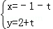（t为参数）所表示的图形分别是（ ）
A．直线、直线 B．直线、圆 C．圆、圆 D．圆、直线
【考点】参数方程化成普通方程．菁优网版权所有
【专题】计算题．
【分析】将极坐标方程和参数方程化为一般方程，然后进行选择．
【解答】解：∵极坐标p=cosθ，x=pcosθ，y=psinθ，消去θ和p，
∴x²+y²=x，
x²+y²=x为圆的方程；
参数方程（t为参数）消去t得，x+y﹣1=0，为直线的方程，
故选D．
【点评】此题考查参数方程、极坐标方程与普通方程的区别和联系，两者要会互相转化，根据实际情况选择不同的方程进行求解，这也是每年高考必考的热点问题．

4．（5分）（2010•湖南）在Rt△ABC中，∠C=90°，AC=4，则等于（ ）
A．﹣16 B．﹣8 C．8 D．16
【考点】平面向量数量积的运算；向量的加法及其几何意义．菁优网版权所有
【专题】计算题．
【分析】本题是一个求向量的数量积的问题，解题的主要依据是直角三角形中的垂直关系和一条边的长度，解题过程中有一个技巧性很强的地方，就是把变化为两个向量的和，再进行数量积的运算．
【解答】解：∵∠C=90°，
∴=0，
∴=（）
==4²=16
故选D．
【点评】启发学生在理解数量积的运算特点的基础上，逐步把握数量积的运算律，引导学生注意数量积性质的相关问题的特点，以熟练地应用数量积的性质．

5．（5分）（2010•湖南）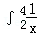dx等于（ ）
A．﹣2ln2 B．2ln2 C．﹣ln2 D．ln2
【考点】定积分．菁优网版权所有
【专题】计算题．
【分析】根据题意，直接找出被积函数的原函数，直接计算在区间（2，4）上的定积分即可．
【解答】解：∵（lnx）′=
∴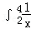=lnx|₂⁴=ln4﹣ln2=ln2
故选D
【点评】本题考查定积分的基本运算，关键是找出被积函数的原函数，本题属于基础题．

6．（5分）（2010•湖南）在△ABC中，角A，B，C所对的边长分别为a，b，c，若∠C=120°，c=a，则（ ）
A．a＞b B．a＜b
C．a=b D．a与b的大小关系不能确定
【考点】余弦定理；不等式的基本性质．菁优网版权所有
【专题】计算题；压轴题．
【分析】由余弦定理可知c²=a²+b²﹣2abcosC，进而求得a﹣b=，根据＞0判断出a＞b．
【解答】解：∵∠C=120°，c=a，
∴由余弦定理可知c²=a²+b²﹣2abcosC，
∴a²﹣b²=ab，a﹣b=，
∵a＞0，b＞0，
∴a﹣b=，
∴a＞b
故选A
【点评】本题考查余弦定理，特殊角的三角函数值，不等式的性质，比较法，属中档题．

7．（5分）（2010•湖南）在某种信息传输过程中，用4个数字的一个排列（数字允许重复）表示一个信息，不同排列表示不同信息，若所用数字只有0和1，则与信息0110至多有两个对应位置上的数字相同的信息个数为（ ）
A．10 B．11 C．12 D．15
【考点】排列、组合及简单计数问题．菁优网版权所有
【专题】计算题；压轴题．
【分析】由题意知与信息0110至多有两个对应位置上的数字相同的信息包括三类：一是与信息0110有两个对应位置上的数字相同，二是与信息0110有一个对应位置上的数字相同，三是与信息0110没有一个对应位置上的数字相同的，分别写出结果相加．
【解答】解：由题意知与信息0110至多有两个对应位置上的数字相同的信息包括三类：
第一类：与信息0110有两个对应位置上的数字相同有C₄²=6（个）
第二类：与信息0110有一个对应位置上的数字相同的有C₄¹=4个，
第三类：与信息0110没有一个对应位置上的数字相同的有C₄⁰=1，
由分类计数原理知与信息0110至多有两个对应位置数字相同的共有6+4+1=11个，
故选B．
【点评】本题是一个分类计数问题，这是经常出现的一个问题，解题时一定要分清做这件事需要分为几类，每一类包含几种方法，把几个步骤中数字相加得到结果．

8．（5分）（2010•湖南）用min{a，b}表示a，b两数中的最小值．若函数f（x）=min{|x|，|x+t|}的图象关于直线x=对称，则t的值为（ ）
A．﹣2 B．2 C．﹣1 D．1
【考点】函数的图象与图象变化．菁优网版权所有
【专题】作图题；压轴题；新定义；数形结合法．
【分析】由题设，函数是一个非常规的函数，在同一个坐标系中作出两个函数的图象，及直线x=，观察图象得出结论
【解答】解：如图，在同一个坐标系中做出两个函数y=|x|与y=|x+t|的图象，
函数f（x）=min{|x|，|x+t|}的图象为两个图象中较低的一个，
分析可得其图象关于直线x=﹣对称，
要使函数f（x）=min{|x|，|x+t|}的图象关于直线x=对称，则t的值为t=1
故应选D．
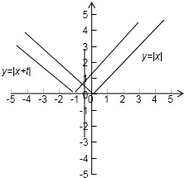
【点评】本题的考点是函数的图象与图象的变化，通过新定义考查学生的创新能力，考查函数的图象，考查考生数形结合的能力，属中档题．

二、填空题（共7小题，每小题5分，满分35分）
9．（5分）（2010•湖南）已知一种材料的最佳加入量在110g到210g之间，若用0.618法安排试验，则第一次试点的加入量可以是 171.8或148.2 g．
【考点】黄金分割法—0.618法．菁优网版权所有
【专题】阅读型．
【分析】由题知试验范围为[100，200]，区间长度为100，故可利用0.618法：110+（210﹣110）×0.618或210﹣（210﹣110）×0.618选取试点进行计算．
【解答】解：根据0.618法，第一次试点加入量为
110+（210﹣110）×0.618=171.8
或210﹣（210﹣110）×0.618=148.2
故答案为：171.8或148.2．
【点评】本题考查优先法的0.618法，属容易题，解答的关键是对黄金分割法﹣0.618法的了解．

10．（5分）（2010•湖南）如图所示，过⊙O外一点P作一条直线与⊙O交于A，B两点，已知PA=2，点P到⊙O的切线长PT=4，则弦AB的长为 6 ．
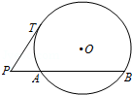
【考点】与圆有关的比例线段．菁优网版权所有
【专题】计算题．
【分析】首先根据题中圆的切线条件再依据切割线定理求得一个线段的等式，再根据线段的关系可求得AB的长度即可．
【解答】解：根据切割线定理
PT²=PA•PB，PB===8，
∴AB=PB﹣PA=8﹣2=6．
故填：6．
【点评】本题考查与圆有关的比例线段、平面几何的切割线定理，属容易题．

11．（5分）（2010•湖南）在区间[﹣1，2]上随机取一个数x，则|x|≤1的概率为 ．
【考点】几何概型．菁优网版权所有
【专题】计算题．
【分析】本题利用几何概型求概率．先解绝对值不等式，再利用解得的区间长度与区间[﹣1，2]的长度求比值即得．
【解答】解：利用几何概型，其测度为线段的长度．
∵|x|≤1得﹣1≤x≤1，
∴|x|≤1的概率为：
P（|x|≤1）=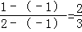．
故答案为：．
【点评】本题主要考查了几何概型，简单地说，如果每个事件发生的概率只与构成该事件区域的长度（面积或体积）成比例，则称这样的概率模型为几何概率模型，简称为几何概型．

12．（5分）（2010•湖南）如图是求1²+2²+3²+…+100²的值的程序框图，则正整数n= 100 ．
．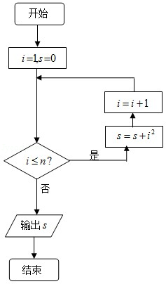
【考点】设计程序框图解决实际问题．菁优网版权所有
【专题】常规题型．
【分析】由已知可知：该程序的作用是求1²+2²+3²+…+100²的值，共需要循环100次，由于循环变量的初值已知，故不难确定循环变量的终值．
【解答】解：由已知可知：该程序的作用是求1²+2²+3²+…+100²的值，
共需要循环100次，
最后一次执行循环体的作用是累加100²
故循环变量的终值应为100
故答案为：100
【点评】算法是新课程中的新增加的内容，也必然是新高考中的一个热点，应高度重视．程序填空也是重要的考试题型，这种题考试的重点有：①分支的条件②循环的条件③变量的赋值④变量的输出．其中前两点考试的概率更大．此种题型的易忽略点是：不能准确理解流程图的含义而导致错误．

13．（5分）（2010•湖南）图中的三个直角三角形是一个体积为20cm³的几何体的三视图，则h= 4 cm．
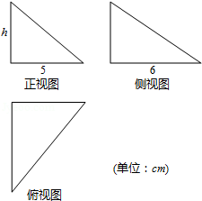
【考点】由三视图求面积、体积．菁优网版权所有
【专题】计算题．
【分析】由三视图可知，几何体的底面为直角三角形，且一边垂直于底面，再根据公式求解即可．
【解答】解：根据三视图可知，几何体的体积为：V=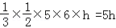
又因为V=20，所以h=4
故答案为：4
【点评】本题考查学生的空间想象能力，以及公式的利用，是基础题．

14．（5分）（2010•湖南）过抛物线x²=2py（p＞0）的焦点作斜率为1的直线与该抛物线交于A，B两点，A，B在x轴上的正射影分别为D，C．若梯形ABCD的面积为，则P= 2 ．
【考点】抛物线的标准方程；直线的一般式方程；抛物线的简单性质．菁优网版权所有
【专题】圆锥曲线的定义、性质与方程．
【分析】先根据抛物线方程得出其焦点坐标和过焦点斜率为1的直线方程，设出A，B两点的坐标，把直线与抛物线方程联立消去y，根据韦达定理表示出x₁+x₂和x₁x₂，进而用A，B坐标表示出梯形的面积建立等式求得p．
【解答】解：抛物线的焦点坐标为F（0，），则过焦点斜率为1的直线方程为y=x+，
设A（x₁，y₁），B（x₂，y₂）（x₂＞x₁），由题意可知y₁＞0，y₂＞0
由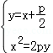，消去y得x²﹣2px﹣p2=0，
由韦达定理得，x₁+x₂=2p，x₁x₂=﹣p²
所以梯形ABCD的面积为：S=（y₁+y₂）（x₂﹣x₁）=（x₁+x₂+p）（x₂﹣x₁）=•3p=3p²
所以3p²=12，又p＞0，所以p=2
故答案为2．
【点评】本题考查抛物线的焦点坐标，直线的方程，直线与抛物线的位置关系，考查考生的运算能力，属中档题

15．（5分）（2010•湖南）若数列{a_{n}}满足：对任意的n∈N﹡，只有有限个正整数m使得a_{m}＜n成立，记这样的m的个数为（a_{n}）⁺，则得到一个新数列{（a_{n}）⁺}．例如，若数列{a_{n}}是1，2，3…，n，…，则数列{（a_{n}）⁺}是0，1，2，…，n﹣1…已知对任意的n∈N⁺，a_{n}=n²，则（a₅）⁺= 2 ，（（a_{n}）⁺）⁺= n² ．
【考点】数列的应用．菁优网版权所有
【专题】计算题；压轴题；新定义．
【分析】根据题意，若a_{m}＜5，而a_{n}=n²，知m=1，2，∴（a₅）⁺=2，由题设条件可知（（a₁）⁺）⁺=1，（（a₂）⁺）⁺=4，（（a₃）⁺）⁺=9，（（a₄）⁺）⁺=16，于是猜想：（（a_{n}）⁺）⁺=n²．
【解答】解：∵a_{m}＜5，而a_{n}=n²，∴m=1，2，∴（a₅）⁺=2．
∵（a₁）⁺=0，（a₂）⁺=1，（a₃）⁺=1，（a₄）⁺=1，
（a₅）⁺=2，（a₆）⁺=2，（a₇）⁺=2，（a₈）⁺=2，（a₉）⁺=2，
（a₁₀）⁺=3，（a₁₁）⁺=3，（a₁₂）⁺=3，（a₁₃）⁺=3，（a₁₄）⁺=3，（a₁₅）⁺=3，（a₁₆）⁺=3，
∴（（a₁）⁺）⁺=1，（（a₂）⁺）⁺=4，（（a₃）⁺）⁺=9，（（a₄）⁺）⁺=16，
猜想：（（a_{n}）⁺）⁺=n²．
答案：2，n²．
【点评】本题考查数列的性质和应用，解题时要认真审题．仔细解答．

三、解答题（共6小题，满分75分）
16．（12分）（2010•湖南）已知函数f（x）=sin2x﹣2sin²x．
（Ⅰ）求函数f（x）的最大值；
（Ⅱ）求函数f（x）的零点的集合．
【考点】三角函数的最值；集合的含义；函数的零点．菁优网版权所有
【专题】计算题．
【分析】（Ⅰ）先根据二倍角公式和两角和与差的公式进行化简，再由正弦函数的最值可得到答案．
（Ⅱ）令f（x）=0可得到2sin xcos x=2sin²x，进而可得到sin x=0或tan x=，即可求出对应的x的取值集合，得到答案．
【解答】解：（Ⅰ）∵f（x）=sin2x﹣2sin²x=sin2x+cos2x﹣1=2sin（2x+）﹣1
故函数f（x）的最大值等于2﹣1=1
（Ⅱ）由f（x）=0得2sin xcos x=2sin²x，于是sin x=0，或cos x=sin x即tan x=
由sin x=0可知x=kπ；
由tan x=可知x=kπ+．
故函数f（x）的零点的集合为{x|x=kπ或x=k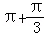，k∈Z}
【点评】本题主要考查二倍角公式、两角和与差的正弦公式的应用和正弦函数的基本性质．三角函数是高考的重点，每年必考，要强化复习．

17．（12分）（2010•湖南）如图是某城市通过抽样得到的居民某年的月均用水量（单位：吨）的频率分布直方图．
（Ⅰ）求直方图中x的值．
（Ⅱ）若将频率视为概率，从这个城市随机抽取3位居民（看作有放回的抽样），求月均用水量在3至4吨的居民数X的分布列和数学期望．
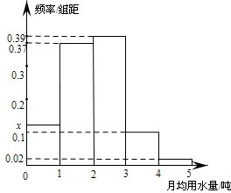
【考点】频率分布直方图；离散型随机变量及其分布列；离散型随机变量的期望与方差．菁优网版权所有
【分析】本题考查的知识点是频率分布直方图、离散型随机变量及其分布列和数学期望．
（1）根据频率分布直方图中，各组的频率之和为1，我们易得到一个关于x的方程，解方程即可得到答案．
（2）由频率分布直方图中月均用水量各组的频率，我们易得X～B（3，0.1）．然后将数据代入后，可分别算出P（X=0），P（X=1），P（X=2），P（X=3）的值，代入即可得到随机变量X的分布列，然后代入数学期望公式，可进而求出数学期望．
【解答】解：（Ⅰ）依题意及频率分布直方图知，0.02+0.1+x+0.37+0.39=1，解得x=0.12．
（Ⅱ）由题意知，X～B（3，0.1）．
因此P（X=0）=C₃⁰×0.9³=0.729，
P（X=1）=C₃¹×0.1×0.9²=0.243，
P（X=2）=C₃²×0.1²×0.9=0.027，
P（X=3）=C₃³×0.1³=0.001．
故随机变量X的分布列为：
X | 0 | 1 | 2 | 3
P | 0.729 | 0.243 | 0.027 | 0.001
X的数学期望为EX=3×0.1=0.3．
【点评】根据新高考服务于新教材的原则，作为新教材的新增内容﹣﹣频率分布直方图是新高考的重要考点，同时（2）中概随机变量的分布列、数学期望的计算也是高考的热点．对于“频率分布直方图学习的关键是学会画图、看图和用图，对于概率要多练习使用列举法表示满足条件的基本事件个数．对于数学期望的计算则要熟练掌握运算方法和步骤．

18．（12分）（2010•湖南）如图所示，在正方体ABCD﹣A₁B₁C₁D₁中，E是棱DD₁的中点．
（Ⅰ）求直线BE与平面ABB₁A₁所成的角的正弦值；
（Ⅱ）在棱C₁D₁上是否存在一点F，使B₁F∥平面A₁BE？证明你的结论．
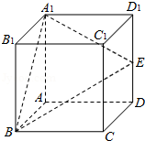
【考点】直线与平面平行的判定；直线与平面所成的角．菁优网版权所有
【专题】计算题；证明题．
【分析】（Ⅰ）先取AA₁的中点M，连接EM，BM，根据中位线定理可知EM∥AD，而AD⊥平面ABB₁A₁，则EM⊥面ABB₁A₁，从而BM为直线BE在平面ABB₁A₁上的射影，则∠EBM直线BE与平面ABB₁A₁所成的角，设正方体的棱长为2，则EM=AD=2，BE=3，于是在Rt△BEM中，求出此角的正弦值即可．
（Ⅱ）在棱C₁D₁上存在点F，使B₁F平面A₁BE，分别取C₁D₁和CD的中点F，G，连接EG，BG，CD₁，FG，因A₁D₁∥B₁C₁∥BC，且A₁D₁=BC，所以四边形A₁BCD₁为平行四边形，根据中位线定理可知EG∥A₁B，从而说明A₁，B，G，E共面，则BG⊂面A₁BE，根据FG∥C₁C∥B₁G，且FG=C₁C=B₁B，从而得到四边形B₁BGF为平行四边形，则B₁F∥BG，而B₁F⊄平面A₁BE，BG⊂平面A₁BE，根据线面平行的判定定理可知B₁F∥平面A₁BE．
【解答】解：（I）如图（a），取AA₁的中点M，连接EM，BM，因为E是DD₁的中点，四边形ADD₁A₁为正方形，所以EM∥AD．
又在正方体ABCD﹣A₁B₁C₁D₁中．AD⊥平面ABB₁A₁，所以EM⊥面ABB₁A₁，从而BM为直线BE在平面ABB₁A₁上的射影，
∠EBM直线BE与平面ABB₁A₁所成的角．
设正方体的棱长为2，则EM=AD=2，BE=，
于是在Rt△BEM中，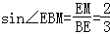
即直线BE与平面ABB₁A₁所成的角的正弦值为．

（Ⅱ）在棱C₁D₁上存在点F，使B₁F平面A₁BE，
事实上，如图（b）所示，分别取C₁D₁和CD的中点F，G，连接EG，BG，CD₁，FG，
因A₁D₁∥B₁C₁∥BC，且A₁D₁=BC，所以四边形A₁BCD₁为平行四边形，
因此D₁C∥A₁B，又E，G分别为D₁D，CD的中点，所以EG∥D₁C，从而EG∥A₁B，这说明A₁，B，G，E共面，所以BG⊂平面A₁BE
因四边形C₁CDD₁与B₁BCC₁皆为正方形，F，G分别为C₁D₁和CD的中点，所以FG∥C₁C∥B₁B，且FG=C₁C=B₁B，因此四边形B₁BGF为平行四边形，所以B₁F∥BG，而B₁F⊄平面A₁BE，BG⊂平面A₁BE，故B₁F∥平面A₁BE．
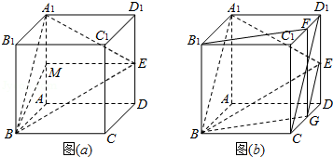
【点评】本题考查直线与平面所成的角，直线与平面平行，考查考生探究能力、空间想象能力．

19．（13分）（2010•湖南）为了考察冰川的融化状况，一支科考队在某冰川上相距8km的A，B两点各建一个考察基地．视冰川面为平面形，以过A，B两点的直线为x轴，线段AB的垂直平分线为y轴建立平面直角坐标系（图）．在直线x=2的右侧，考察范围为到点B的距离不超过km的区域；在直线x=2的左侧，考察范围为到A，B两点的距离之和不超过4km的区域．
（Ⅰ）求考察区域边界曲线的方程；
（Ⅱ）如图所示，设线段P₁P₂，P₂P₃是冰川的部分边界线（不考虑其他边界），当冰川融化时，边界线沿与其垂直的方向朝考察区域平行移动，第一年移动0.2km，以后每年移动的距离为前一年的2倍，求冰川边界线移动到考察区域所需的最短时间．
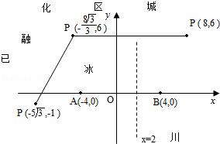
【考点】轨迹方程；两条平行直线间的距离．菁优网版权所有
【专题】综合题．
【分析】（Ⅰ）设边界曲线上点P的坐标为（x，y），当x≥2时，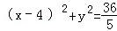．当x＜2时，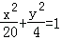．由此能得到考查区域边界曲线的方程；
（Ⅱ）设过点P₁，P₂的直线为l₁，过点P₂，P₃的直线为l₂，则直线l₁，l₂的方程分别为．
设直线l平行于直线l₁，其方程为，代入椭圆方程，消去y，得，然后由根的判别式和点到直线的距离公式结合题设条件进行求解．
【解答】解：（Ⅰ）设边界曲线上点P的坐标为（x，y），
当x≥2时，由题意知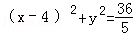．
当x＜2时，由知，点P在以A，B为焦点，长轴长为的椭圆上．此时短半轴长．因而其方程为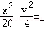．
故考察区域边界曲线（如图）的方程为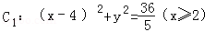和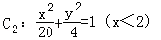．
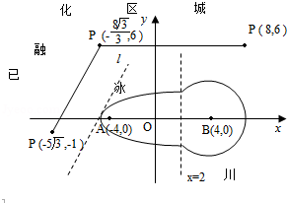

（Ⅱ）设过点P₁，P₂的直线为l₁，过点P₂，P₃的直线为l₂，则直线l₁，l₂的方程分别为．
设直线l平行于直线l₁，其方程为，代入椭圆方程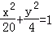，消去y，得
，
由△100×3m²﹣4×16×5（m²﹣4）=0，
解得m=8或m=﹣8．
从图中可以看出，当m=8时，直线l与C₂的公共点到直线l的距离最近，此时直线l的方程为，l与l₁之间的距离为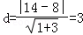．
又直线l₂到C₁和C₂的最短距离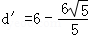，而d'＞3，所以考察区域边界到冰川边界线的最短距离为3．
设冰川边界线移动到考察区域所需的时间为n年，则由题设及等比数列求和公式，
得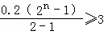，所以n≥4．
故冰川边界线移动到考察区域所需的最短时间为4年．
【点评】本题考查点的轨迹方程，解题时要认真审题，注意公式的灵活运用和数形结合的合理运用．

20．（13分）（2010•湖南）已知函数f（x）=x²+bx+c（b，c∈R），对任意的x∈R，恒有f′（x）≤f（x）．
（Ⅰ）证明：当x≥0时，f（x）≤（x+c）²；
（Ⅱ）若对满足题设条件的任意b，c，不等式f（c）﹣f（b）≤M（c²﹣b²）恒成立，求M的最小值．
【考点】函数恒成立问题；二次函数的性质．菁优网版权所有
【专题】计算题；压轴题．
【分析】（Ⅰ）f′（x）≤f（x）转化为x²+（b﹣2）x+c﹣b≥0恒成立，找到b和c之间的关系，再对f（x）和（x+c）²作差整理成关于b和c的表达式即可．
（Ⅱ）对c≥|b|分c＞|b|和c=|b|两种情况分别求出对应的M的取值范围，再综合求M的最小值即可．
【解答】解：（Ⅰ）易知f′（x）=2x+b．由题设，对任意的x∈R，2x+b≤x²+bx+c，
即x²+（b﹣2）x+c﹣b≥0恒成立，所以（b﹣2）²﹣4（c﹣b）≤0，从而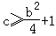．
于是c≥1，且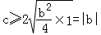，因此2c﹣b=c+（c﹣b）＞0．
故当x≥0时，有（x+c）²﹣f（x）=（2c﹣b）x+c（c﹣1）≥0．
即当x≥0时，f（x）≤（x+c）²．

（Ⅱ）由（Ⅰ）得，c≥|b|
当c＞|b|时，有M≥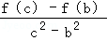=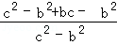=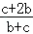，
令t=则﹣1＜t＜1，=2﹣，
而函数g（t）=2﹣（﹣1＜t＜1）的值域（﹣∞，）
因此，当c＞|b|时M的取值集合为[，+∞）．
当c=|b|时，由（Ⅰ）知，b=±2，c=2．
此时f（c）﹣f（b）=﹣8或0，c²﹣b²=0，
从而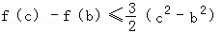恒成立．
综上所述，M的最小值为
【点评】本题是对二次函数的恒成立问题和导函数的求法的综合考查．二次函数的恒成立问题一般分两类，一是大于0恒成立须满足开口向上，且判别式小于0，二是小于0恒成立须满足开口向下，且判别式小于0．

21．（13分）（2010•湖南）数列{a_{n}}（n∈N*）中，a₁=a，a_{n+1}是函数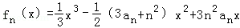的极小值点．
（Ⅰ）当a=0时，求通项a_{n}；
（Ⅱ）是否存在a，使数列{a_{n}}是等比数列？若存在，求a的取值范围；若不存在，请说明理由．
【考点】数列与函数的综合．菁优网版权所有
【专题】综合题；压轴题．
【分析】（I）当a=0时，a₁=0，则3a₁＜1²．由f'_{n}（x）=x²﹣（3a_{n}+n²）x+3n²a_{n}=（x﹣3a_{n}）（x﹣n²）=0，得x₁=3a_{n}，x₂=n²．由函数的单调性知f_{n}（x）在x=n²取得极小值．所以a₂=1²=1．因为3a₂=3＜2²，则，a₃=2²=4，因为3a₃=12＞3³，则a₄=3a₃=3×4，又因为3a₄=36＞4²，则a₅=3a₄=3²×4，由此猜测：当n≥3时，a_{n}=4×3^{n﹣3}．然后用数学归纳法证明：当n≥3时，3a_{n}＞n²．
（Ⅱ）存在a，使数列{a_{n}}是等比数列．事实上，若对任意的n，都有3a_{n}＞n²，则a_{n+1}=3a_{n}．要使3a_{n}＞n²，只需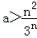对一切n∈N*都成立．当x≥2时，y'＜0，从而函数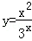在这[2，+∞）上单调递减，故当n≥2时，数列{b_{n}}单调递减，即数列{b_{n}}中最大项为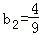．于是当a＞时，必有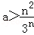．由此能导出存在a，使数列{a_{n}}是等比数列，且a的取值范围为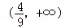．
【解答】解：（I）当a=0时，a₁=0，则3a₁＜1²．
由题设知f'_{n}（x）=x²﹣（3a_{n}+n²）x+3n²a_{n}=（x﹣3a_{n}）（x﹣n²）．
令f'_{n}（x）=0，得x₁=3a_{n}，x₂=n²．
若3a_{n}＜n²，则
当x＜3a_{n}时，f'_{n}（x）＞0，f_{n}（x）单调递增；
当3a_{n}＜x＜n²时，f'_{n}（x）＜0，f_{n}（x）单调递减；
当x＞n²时，f'_{n}（x）＞0，f_{n}（x）单调递增．
故f_{n}（x）在x=n²取得极小值．
所以a₂=1²=1
因为3a₂=3＜2²，则，a₃=2²=4
因为3a₃=12＞3²，则a₄=3a₃=3×4，
又因为3a₄=36＞4²，则a₅=3a₄=3²×4，
由此猜测：当n≥3时，a_{n}=4×3^{n﹣3}．
下面先用数学归纳法证明：当n≥3时，3a_{n}＞n²．
事实上，当n=3时，由前面的讨论知结论成立．
假设当n=k（k≥3）时，3a_{k}＞k²成立，则由（2）知，a_{k+1}=3a_{k}＞k²，
从而3a_{k+1}﹣（k+1）²＞3k²﹣（k+1）²=2k（k﹣2）+2k﹣1＞0，
所以3a_{k+1}＞（k+1）²．
故当n≥3时，3a_{n}＞n²成立．
于是，当n≥3时，a_{n+1}=3a_{n}，而a₃=4，因此a_{n}=4×3^{n﹣3}．
综上所述，当a=0时，a₁=0，a₂=1，a_{n}=4×3^{n﹣3}（n≥3）．

（Ⅱ）存在a，使数列{a_{n}}是等比数列．
事实上，若对任意的n，都有3a_{n}＞n²，则a_{n+1}=3a_{n}．即数列{a_{n}}是首项为a，公比为3的等比数列，且a_{n}=a•3^{n﹣3}．
而要使3a_{n}＞n²，即a•3^{n}＞n²对一切n∈N*都成立，只需对一切n∈N*都成立．
记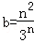，则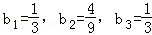，．
令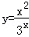，则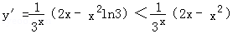．
因此，当x≥2时，y'＜0，从而函数在这[2，+∞）上单调递减，
故当n≥2时，数列{b_{n}}单调递减，即数列{b_{n}}中最大项为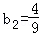．
于是当a＞时，必有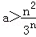．这说明，当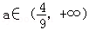时，数列a_{n}是等比数列．
当a=时，可得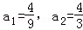，而3a₂=4=2²，由（3）知，f₂（x）无极值，不合题意，
当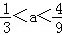时，可得a₁=a，a₂=3a，a₃=4，a₄=12，…，数列{a_{n}}不是等比数列．
当时，3a=1=1²，由（3）知，f₁（x）无极值，不合题意．
当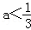时，可得a₁=a，a₂=1，a₃=4，a₄=12，数列{a_{n}}不是等比数列．
综上所述，存在a，使数列{a_{n}}是等比数列，且a的取值范围为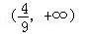．
【点评】本题考查数列的性质和应用，解题时要认真审题，仔细解答，注意公式的合理运用．

